Antwoorden Speelproblemen 281 – 290
© Bridge Office
Auteur: Thijs Op het Roodt

Ik ben er mij heel goed van bewust dat er meer wegen naar Rome leiden.
Er zullen best andere mogelijkheden zijn, om een speelprobleem aan te pakken of op te lossen.
Ik vind het dan wel leuk, dat u het probleem hééft opgelost.
En dat is ook de bedoeling van deze boekjes. Doel dus bereikt. Heel veel plezier en succes.

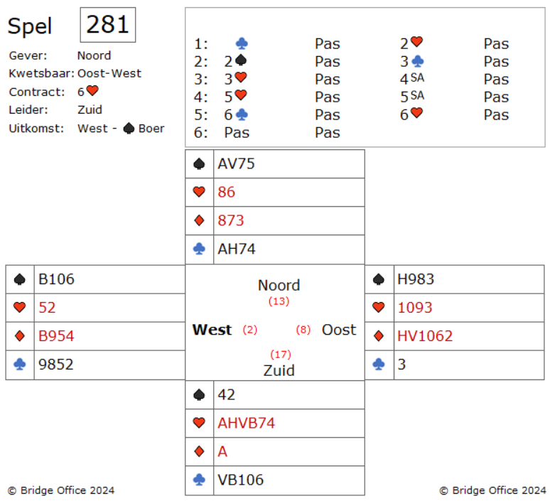
Tel eens de slagen die je echt maakt.
Een schoppen slag, zes harten slagen, een ruiten slag en vier klaveren slagen.
Goed voor twaalf slagen zou je zeggen.
Maar wanneer u zeven klaveren heeft geboden, dan troef u één ruiten slag en dat is slag nummer dertien.
Dat had West prima gezien.
U ook natuurlijk.
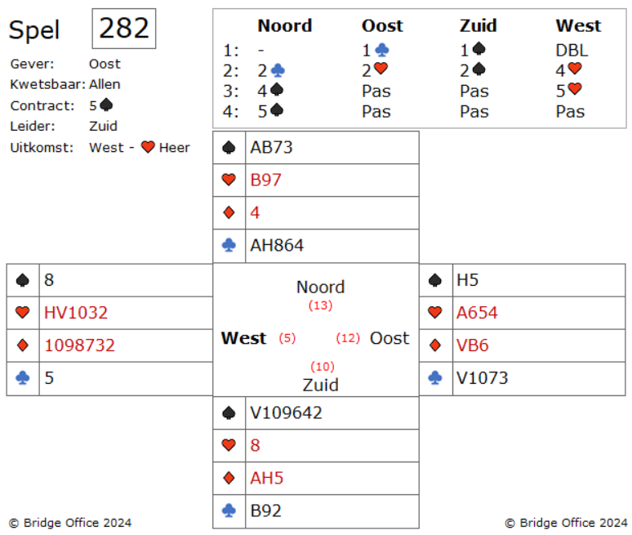
Een ding is zeker. De schoppen moeten ook nog gunstig zitten, voor u.
Maar er is iets wat u kan helpen.
En dat is het tellen van de punten.
Met hoeveel punten zijn Oost-West begonnen?
U met uw partner hebben drieëntwintig punten.
Dus Oost-West hebben er zeventien.
U heeft gezien, dat West harten heer en harten vrouw heeft.
Dan blijven er voor Oost twaalf punten over.
Is er een kans dat West schoppen heer heeft?

Stel dat West schoppen heer zou hebben.
Dan had Oost maar negen punten en had hij niet met een klaveren geopend.
Dus Oost heeft schoppen heer.
Nu dus geen schoppen snijden. Want dan gaat u down in Zuid.
Dus schoppen naar de aas.
Dan ruiten aas en ruiten heer, waarbij u in de dummy een harten afgooit.
Troef een ruiten in de dummy en geef Oost nu zijn schoppen heer.
Oost is ingegooid.
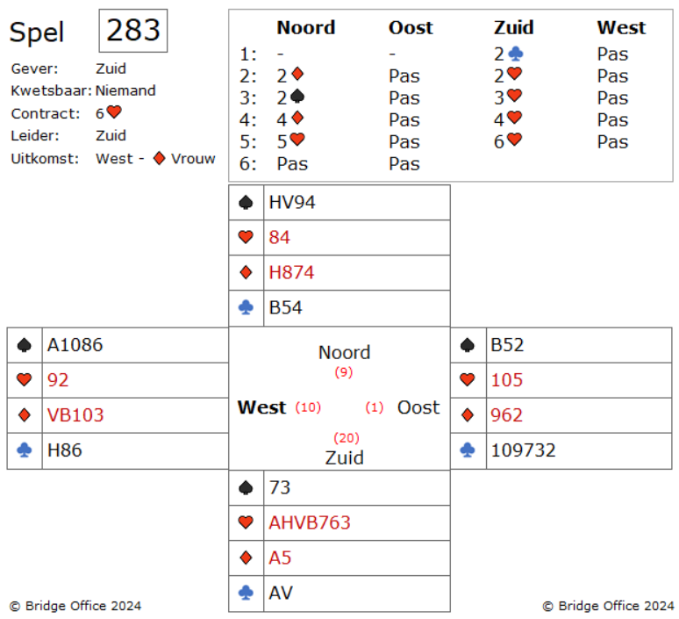
et eerste belangrijke moment komt bij de eerste slag. Zuid moet zien dat als West schoppen aas heeft, er twee schoppen slagen zijn. Daarom neemt Zuid ruiten vrouw in zijn hand.
Speel een troefronde en denk na. Beide tegenstanders bekennen.

Wat nu? Nog een rondje troef?
Absoluut niet. Zuid moet echter voorzichtig spelen. Dit gebeurt, wanneer u als Zuid eerst de troeven ophaalt. Nadat u alle troeven heeft opgehaald, speelt u een schoppen en West speelt laag en de heer wint. Er dus van uitgaan dat West de schoppen aas heeft, moet Zuid een manier om in zijn hand te komen om de volgende schoppen te spelen. Hij kan de ruiten niet spelen omdat ruiten heer zijn entree is om de schoppen te maken. En klaveren bieden ook gen relaas.
Dus hoe spelen wij als zuid deze hand?
Ruiten vrouw nemen wij in Zuid.
Dan spelen wij een ronde troef.
Dan speelt Zuid een kleine schoppen en West zal laag bijspelen. De schoppen vrouw in de dummy wint deze slag. Nu speelt Zuid harten acht naar zijn hand. Oost en West bekennen en hebben dus geen troeven meer.
Dan volgt de tweede schoppen vanuit zuid naar schoppen heer.
Of West nu schoppen aas neemt of niet. De slem is binnen.
En zoals u ziet, de klaveren snit gaat niet goed.
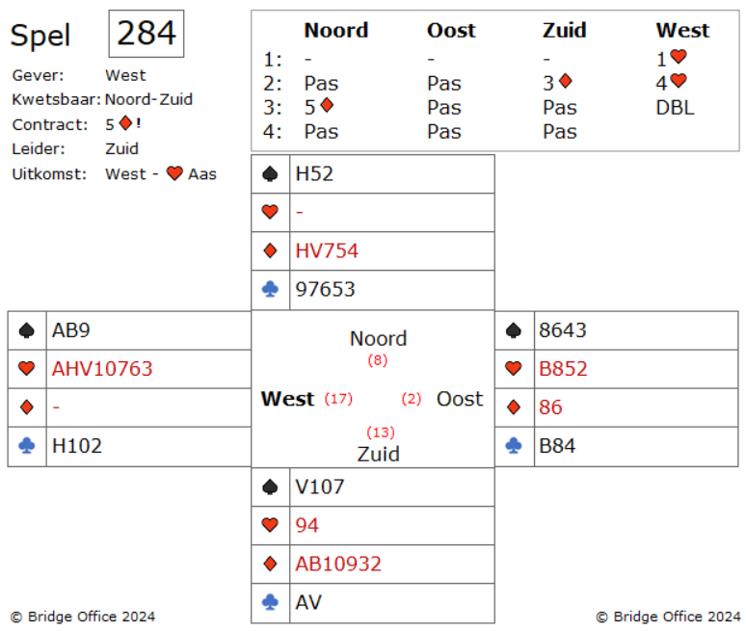
West opent met een harten waarop Zuid met drie ruiten volgt.
Zuid heeft een opening en minimaal een zes kaart ruiten.
West doet nog een ultieme poging om vier harten te mogen spelen, maar Noord biedt vijf ruiten.
Het bieden eindigt met een doublet van West, op de vijf ruiten, die Zuid nu mag gaan spelen.
West start met harten aas.
Hoeveel mogelijkheden ziet u, om deze vijf ruiten te maken?
Als eerste zou u de klaveren snit kunnen nemen.
En als tweede kunt u hopen dat Oost schoppen boer heeft.
Of ziet u nog een derde manier?
Als we naar het bieden kijken dan plaats ik schoppen aas bij West.
De derde mogelijkheid.
Troef de harten uitkomst en speel een keer troef. Speel nu de tweede harten uit uw hand en troef die in de dummy. Kom dan weer met een troef naar uw hand in Zuid.
En nu speelt u een kleine schoppen.
Ziet u hoe dit werkt?
West zal een kleintje spelen en u neemt de kleine schoppen met de heer in de dummy.
Nu vanuit de dummy een kleine schoppen.
Speelt Oost een kleintje, dan speelt u de tien.
Speelt Oost de boer, dan legt u de vrouw.
Later zult u toch nog een klaveren slag verliezen, maar dat mag.
Verliest u de tien aan de boer van west, dan zal die schoppen aas spelen.
De overige slagen troeft u over en weer en ook dan zijn deze vijf ruiten gemaakt.
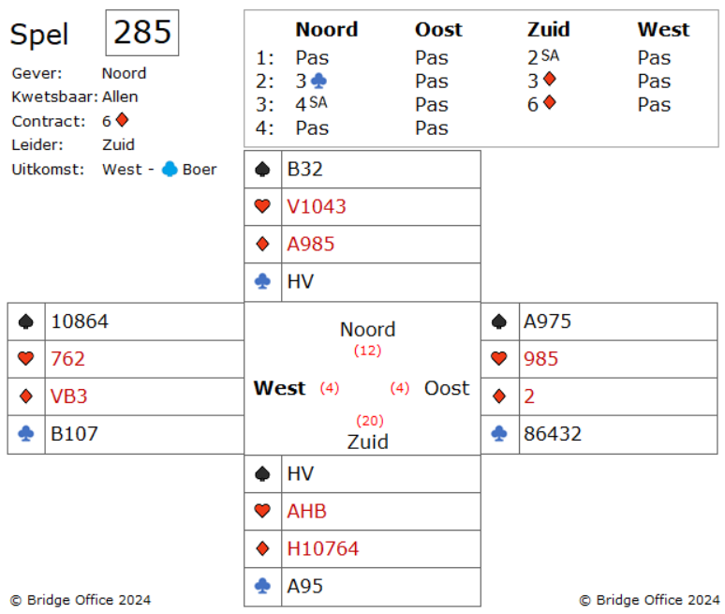
Maar Zuid heeft een "sneaky" speelwijze.
Wanneer Zuid nu onmiddellijk de ruiten gaat spelen en dan ontdekt dat hij daar een verliezer heeft, dan geeft hij schoppen aas nog af en is Zuid down.
Een af spel op de volgende manier heeft potentie.
Win de klaveren uitkomst in de dummy en speel dan schoppen boer.
Die boer zal Oost misschien weerhouden om de aas te spelen.
Oost kan denken dat Zuid gaat snijden.
Speelt Oost een kleine schoppen, dan komt Zuid aan slag.
Speelt dan twee keer troef en ziet dat hij een ruiten verliezer heeft.
Maar nu komen de harten. Harten aas, heer en kleintje naar de vrouw,
En nu de laatste harten van de dummy. Daar gaat schoppen heer.
Eigenlijk een kansloze slem, maar toch gemaakt door de "sneaky" speelwijze van Zuid.
En dan even naar Oost. In les een, heb je geleerd: Honneur op honneur.
Hoeft niet.
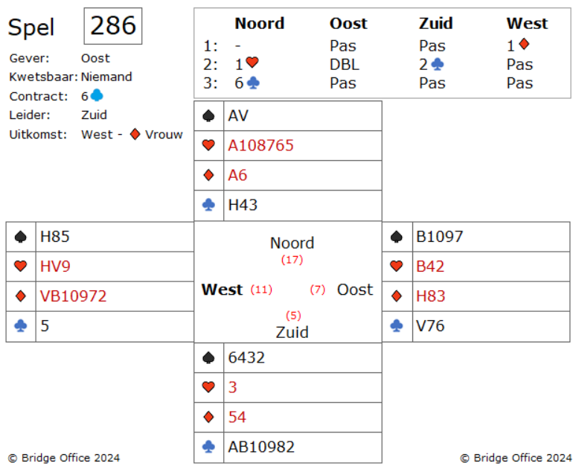

Nou, ik vind hem lichtelijk overboden.
Om deze slem te kunnen maken moet West schoppen heer hebben.
Zuid neemt de uitkomst met de aas en speelt dan twee keer troef, eindigend in Noord en komt tot de ontdekking dat Oost de vrouw derde heeft. Een klaveren verliezer dus.
Nu harten aas en een harten getroefd.
Kleine schoppen naar schoppen vrouw. De heer zit goed.
Nogmaals harten en getroefd. Oost en West bekennen beiden drie keer, dus de harten zijn vrij.
Kleine schoppen naar de aas en weer harten. Troeft Oost niet, dan gooit u de verliezende ruiten af.
U kunt oversteken met een schoppen troever.
Een beetje geluk? Ja zeker. Maar zonder geluk vaart niemand wel.
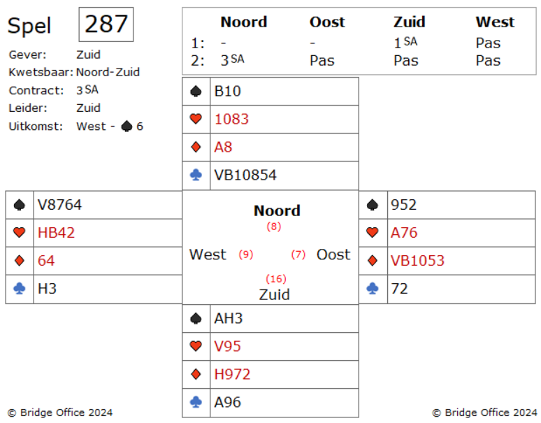
Ik hoop voor u dat u gekozen heeft voor harten zeven.
Waarom?
West is begonnen met een lage schoppen, waarmee hij vertelt dat hij minimaal een honneur in de schoppen heeft. Maar toen hij aan slag kwam speelde hij geen schoppen maar een kleine harten.
Een regel: Wanneer uw partner midden in een spel overstapt naar een andere kleur en hij speelt een kleintje van die andere kleur, dan is hij meer geïnteresseerd in de tweede kleur, dan in de eerste kleur. Dus West vindt de harten interessanter dan de schoppen.
U speelt dus harten zeven terug. Uw hoogste die u heeft.
Dus ook niet op avontuur met ruiten vrouw.
West heeft iets in schoppen, iets in harten en klaveren heer. Hij heeft niks in ruiten.
En wat levert de harten zeven dan op?
Nou. Vier harten slagen en klaveren heer. Genoeg voor een down.
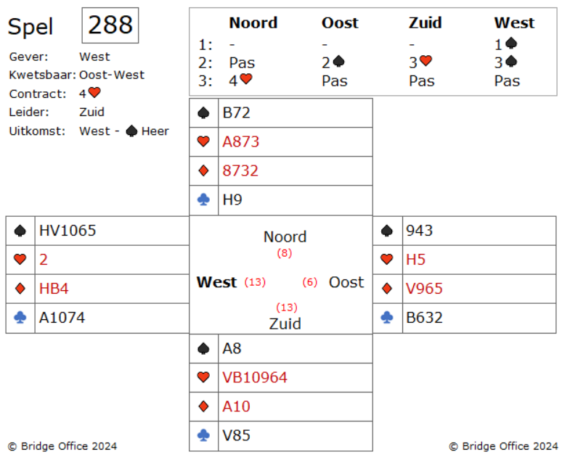
U zou er over kunnen denken om nadat u de uitkomst met schoppen aas heef genomen, de harten snit te nemen. Gaat die goed, dan is het contract bijna zeker gemaakt.
Gaat die snit fout, wat zou Oost dan naspelen. Ruiten natuurlijk. U raakt uw vier verliezers dan nooit kwijt. U moet een verliezer laten verdwijnen en dat doet u door na schoppen aas, schoppen na te spelen. Neemt West niet met schoppen vrouw, dan heeft u nog maar drie verliezers.
Neemt West wel met schoppen vrouw, dan moet u hopen, dat de schoppen vier-vier of vijf-drie zitten. Op schoppen boer kunt u namelijk ruiten tien kwijt. Dus u heeft geen ruiten verliezer meer.
West neemt met schoppen vrouw en speelt ruiten na, voor uw aas.
Ga nu niet snijden op harten heer. Maak uw contract. Dus harten vrouw naar harten aas.
Het komt vaak voor in bridge, dat gierigheid voor gaat op veiligheid.
Ik kies dan voor veiligheid.
Nu schoppen boer en ruiten tien weg. U verliest een schoppen, een harten en een klaveren slag.
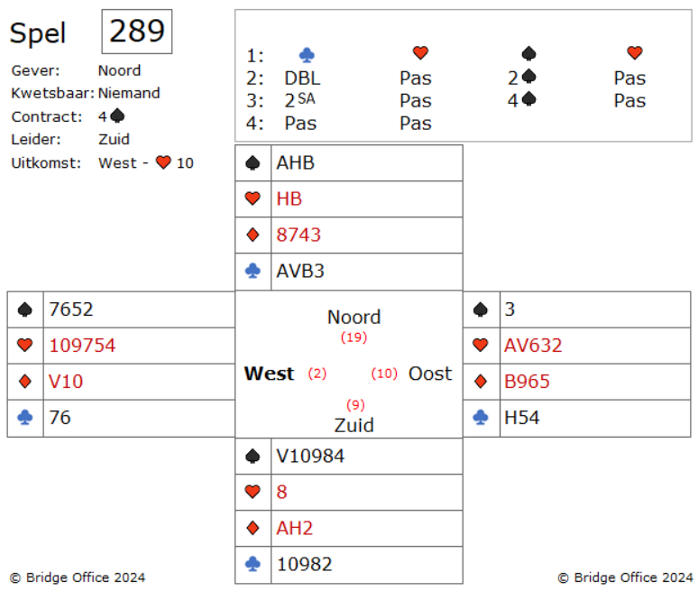
Op de eerste plaats moet u bedenken dat de schoppen vermoedelijk vier-een zitten en dat Oost aan de hand van de bieding klaveren heer heeft.
Toch is deze vier schoppen potdicht.
West start met harten tien. Speelt u de boer, dan neemt Oost met vrouw en speelt harten aas na.
Neemt u met de heer in de dummy, dan neemt Oost met de aas en speelt de vrouw na.
Maar kijk eens goed. U heeft een mooie oplossing voor dit probleem.
U zul later een ruiten verliezer hebben in dit spel. Waarom hem niet meteen afgeven?
Op de harten die Oost terug speelt, troeft u niet, maar gooit u ruiten twee af.
Nu zal Oost ruiten kaarten. Die neemt u en speelt vier keer troef.
Dan neemt u de klaveren snit maar u heeft vals Zuid nog een troef.
U geeft dus twee harten slagen af en een klaveren.
Mooi gespeeld door Zuid. Toch?

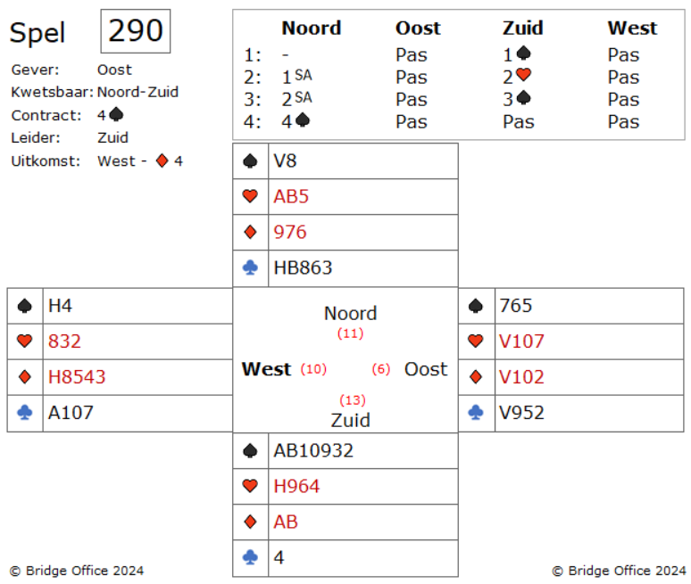
Krijgt u een plan bedacht om daar een stokje voor te steken?
Tel u eigen slagen eens. U maakt een ruiten slag, de aas van klaveren en schoppen heer.
U moet proberen om Oost een harten slag te laten maken, voor dat het contract al binnen is.
En hoe pakken wij dit aan?
Klaveren aas en dan ruiten heer. Dan speelt u harten acht.
Uw partner neemt de bijgespeeld harten van Noord of wanneer harten aas komt, speelt hij een kleintje.
Komt u aan slag met schoppen heer, dan zorgt de tweede harten voor de down slag.

